Instruktioner och kompletterande indata för etapp 2 i Svebys beräkningstävling

I etapp 2 kompletteras informationen med relationshandlingar. Projektspecifika värden ersätter delvis Svebys brukarindata. Ni skall med hjälp av beskrivningen nedan samt bifogade ritningar beräkna energiprestandan för byggnaden. I beräkningen skall underlag från Sveby utnyttjas. Brukarindata för undervisningsbyggnader (preliminär) bifogas.

I etapp 2 ingår följande delmoment:

- Uppdatera befintlig modell med ny indata
- Anpassa modellen efter information om ventilationssystemet
- Beräkna byggnadens specifika energianvändning

Etapp 2 kommer till stor del bedömmas på hur väl de tävlande anpassar modellen efter information om ventilationssystemet. Det är därför viktigt att kommentera antaganden i kommentarfälten i in- och utdatamallen. Kommentera även ev. ändringar från etapp 1. Nytt underlag för etapp 2 är indata kring ventilationssystemet samt ventilationsritningar.

Alla tävlande ska ha samma förutsättningar. Det är därför endast tillåtet att använda det material som tillhandahålls från tävlingsledningen. Den som på annat sätt har kännedom om byggnadens konstruktion och utformning tillåts inte delta i tävlingen. Det material som tillhandahålls är:
- Detta dokument med instruktioner och beskrivningar om byggnaden.
- Ritningar (i dwg och pdf)
- Teknisk beskrivning för ventilationssystemet
- In- och utdatamall (excel)
- Sveby brukarindata för undervisningsbyggnader (preliminär)

För ev. frågor finns ett speciellt tävlingsforum på http://svebytavling.freeforums.net/. För att kommunicera på forumet krävs registrering. En registrering per tävlingsbidrag.

Inlämning av etapp 2 sker genom att skicka in ifylld In- och utdatamall, senast den 21a februari 2016 till daniel.bergsten@projektengagemang.se.

Beskrivning av byggnaden
I detta skede är entreprenörerna färdiga med byggnaden och arkitekter och konstruktörer har kompletterat bygghandlingarna till färdiga relationshandlingar. När bygghandlingarna var färdiga valde Halmstad kommun att inte bygga förskolan då behovet av undervisning hade sjunkit. I stället kontaktades Halmstad av Umeå kommun som just då planerade att bygga en förskola. Förskolan i Umeå har precis flyttat in i sina nya lokaler och mätvärden har börjat loggas inför etapp 3. Mer detaljerad information om verksamheten saknas fortfarande.

Ny placering av byggnaden (observera!)
Umeå kommun

Avgränsningar
Då tävlingen fokuserar på förskolebyggnaden används samma avgränsningar i etapp 2 som i etapp 1, se rödmarkering i figur 1.

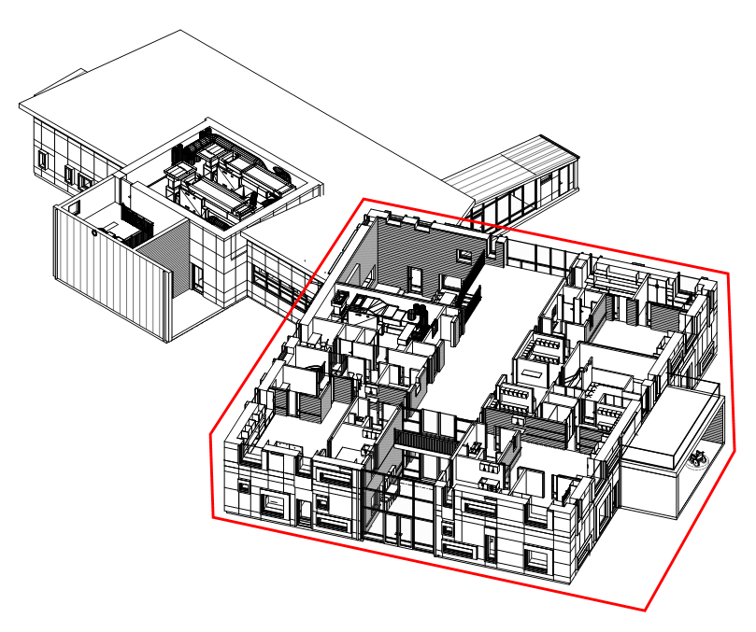
Figur 1. Rödmarkerad förskola som ingår i beräkningen. Övrig del med matsal och storkök ingår inte.

Lufttäthet
Efter täthetsmätningar av entreprenör blev resultatet 0,11 l/s m2 omslutande area vid +-50 Pa.

Ventilationssystem
Enligt relationshandlingar installerades ett ventilationssystem med variabelt luftflöde som styrs efter närvaro och CO2-nivå.

- FTX-system med variabelt luftflöde, VAV.
- Styrparametrar: Närvaro inkl. C02-nivå

Se teknisk beskrivning för mer information.

Uppvärmningssystem
Enligt relationshandlingar installerades följande uppvärmningssystem:
- Fjärrvärme
- Vattenburen golvvärme.

Glaskonstruktion
Enligt relationshandlingar monterades fönster med följande egenskaper:

U_{fönster} = 0,69 W/m²K
Ug = 0,52 W/m²K
g-värde = 53,1 %

Ritningsförteckning

DWG:
20140411_PLAN_1
20140411_PLAN_2
20140512_PLAN_1_3D
20140512_PLAN_2_3D

PDF:
Fasadritningar | Konstruktionsdetaljer
A-40.3-001 | K-20.6-001
A-40.3-002 | K-20.6-002
A-40.3-003 | K-20.6-003
A-40.3-004 | K-20.6-005
Fönsterritningar | K-20.6-007
A-42.4-002
A-42.4-003 | K-15.6-001
A-42.4-004 | K-15.6-002
A-42.4-006
A-42.4-008 | K-20.2-001
Planritningar
A-40.1-011
A-40.1-012
A-40.1-021
A-40.1-022
Sektionsritningar | Översikt 3D
A-40.2-001 | A-40.7-100
A-40.2-002 | A-40.7-100
Ventilationsritningar
V-57.1-11
V-57.1-12
V-57.1-21
V-57.1-22
V-58.1-01

